**BACCALAURÉAT PROFESSIONNEL**

**MAINTENANCE DES VÉHICULES**

**OPTION A : VOITURES PARTICULIÈRES**

**SESSION 2018**

**ÉPREUVE E2**

**ANALYSE PRÉPARATOIRE À UNE INTERVENTION**

**Durée : 3 heures Coefficient : 3**

**CORRIGÉ**

**I- PRÉPARATION DE LA MAINTENANCE PÉRIODIQUE**

**Question n°1.**

|  |  |  |  |
| --- | --- | --- | --- |
| Marque du véhicule | Dénomination du véhicule | Numéro d'identification du véhicule | Numéro d'OPR |
| ***PEUGEOT*** | ***208*** | ***VF3CCBHZMFW019052*** | ***14134*** |

|  |  |  |  |
| --- | --- | --- | --- |
| Type Moteur | Appellation commerciale du moteur | Code moteur | Date de première mise en circulation |
| ***DV6 FC*** | ***1.6 L HDI*** | ***BHZ*** | ***25/03/2016*** |

**Question n°2.**

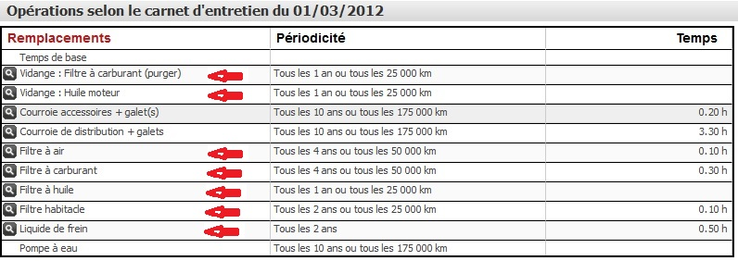

**Question n°3.**

***Huile moteur / Filtre à air / Filtre à carburant / Filtre à Huile / Filtre habitacle / Liquide de frein.***

**Question n°4**. ***Huile 0 W 30 TOTAL QUARTZ INEO FIRST***

**Question n°5.**

Type de liquide de frein : ***DOT 4***

Quantité : ***0,5 litre***

**Question n°6**.

Pont 2 colonnes ***Pont 4 colonnes*** Cric et chandelles.

**Question n°7**.

|  |  |
| --- | --- |
| Equipements de protection individuelle. | Equipements de protection du véhicule |
| ***Pantalon / blouse ou combinaison adaptés.*** | ***Housse d'ailes avant*** |
| ***Chaussures de sécurité.*** | ***Housse de siège conducteur*** |
| ***Casquette antichocs, lors d’interventions sous le véhicule.*** | ***Tapis de sol (côté conducteur)*** |
| ***Lunettes de protection, lors d’interventions sur circuits de fluides*** | ***Protection Volant de direction et levier de vitesses*** |
| ***Gants de protection, lors d’interventions sur circuits de fluides*** |  |

**Question n°8**.

***Circuit primaire*** Circuit secondaire

**Question n°9.**

***Un appareil de purge spécifique pour le système de freinage est nécessaire. Référence SAM FET-20***

**Question n°10.**

***- La roue arrière droite***

***- La roue arrière gauche***

***- La roue avant droite***

***- La roue avant gauche***

**Question n°11.**

Pression entre 1 et 3 bars ***Pression entre 3 et 5 bars*** Pression entre 5 et 7 bars

**Question n°12.**

***Cette procédure ne s’effectue que suite à un changement de bloc ABS et si la purge du circuit de freinage primaire a été faite.***

***La purge du circuit de freinage secondaire s’effectue à l’aide d’un outil de diagnostic.***

**Question n°13.**

|  |  |
| --- | --- |
| **Dénominations des déchets générés par la maintenance périodique** | **N° des poubelles dédiées à chaque déchet** |
| Exemple :  DISQUE DE FREIN | 6 |
| **HUILE MOTEUR** | **8** |
| **FILTRE À HUILE** | **1** |
| **FILTRE À AIR** | **4** |
| **FILTRE À CARBURANT** | **1** |
| **FILTRE HABITACLE** | **4** |
| **LIQUIDE DE FREIN** | **9** |

|  |  |  |  |
| --- | --- | --- | --- |
| **N°** | **Images** | **Logos des déchets** | **Significations des logos** |
| **1** |  | http://dns2.o2game.com/autoeco2006/images/fil/fil1.png | Filtres à huile  Filtres à carburant |
| **2** | http://dns2.o2game.com/autoeco2006/images/fil/fil21.png | Emballages souillés |
| **3** |  | Déchets d’équipements électriques et électroniques |
| **4** | Image associée | Déchets |
| **5** |  | http://dns2.o2game.com/autoeco2006/images/fil/fil11.pnghttp://dns2.o2game.com/autoeco2006/images/fil/fil11.png | Pneumatiques |
| **6** | http://dns2.o2game.com/autoeco2006/images/fil/fil28.pnghttp://dns2.o2game.com/autoeco2006/images/fil/fil23.png | Métaux |
| **7** | Résultat de recherche d'images pour "recyclage batterie usagée" |  | Batteries |
| **8** | Image associée |  | Huiles |
| **9** |  | Liquides de frein |
| **10** |  | Liquides de refroidissement |

**Question n°14.**

***Couper le contact***

***Appuyer sur le bouton (1) (voir photo ci-dessous) et maintenir l’appui***

***Mettre le contact***

***L’afficheur kilométrique affiche un compte à rebours***

***Lorsque l’afficheur indique « =0 », relâcher le bouton (1)***

***La clé disparaît***

***L’indicateur de maintenance est réinitialisé***

**II. PRÉPARATION AU DIAGNOSTIC**

**Question n°15.**

**Défaut du Capteur d’aide au stationnement arrière gauche extérieur. Court- circuit à la masse ou circuit ouvert.**

**Question n°16.**

***Mesurer la distance entre deux véhicules***

**Question n°17.**

***Affichage d’un message de défaut à l’écran matriciel au combiné***

***Allumage du voyant "SERVICE" au combiné***

***Signal sonore court venant du module de commutation sous volant de direction***

***Clignotement du voyant d’activation/désactivation de l’aide au stationnement semi-automatique***

**Question n°18.**

***Filaire*** CAN info DIV CAN Habitacle CAN IS

**Question n°19.**

***Elément 7510 (voir schéma électrique avec couleurs)***

**Question n°20.**

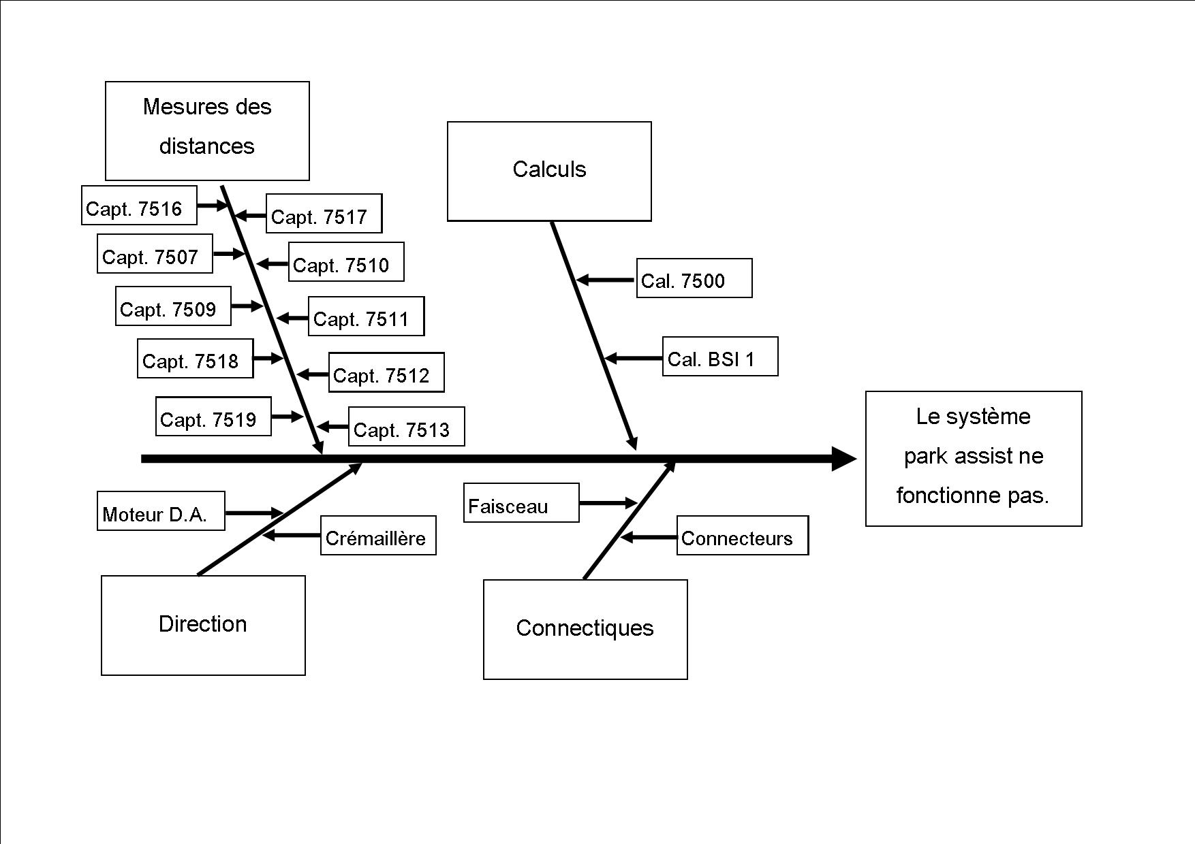

**Question n°21.**

***Elément BCM1 (voir schéma électrique avec couleurs)***

**Question n°22.**

|  |  |
| --- | --- |
| 18 V | ***18 Voies*** |
| VE | ***couleur Vert*** |

**Question n°23.**

Voir surlignage DC 9/9

**Question n**°**24**.

1 2 3 4 5 6 7 8 9 10 11 12 13 14 15 16 17 18

**Question n°25.**

Voir surlignage DC 9/9

**Question n°26.**

***On doit débrancher le connecteur 18 voies vert du calculateur 7500 et le connecteur 3 voies noir du capteur 7510 à contrôler.***

**Question n°27.**

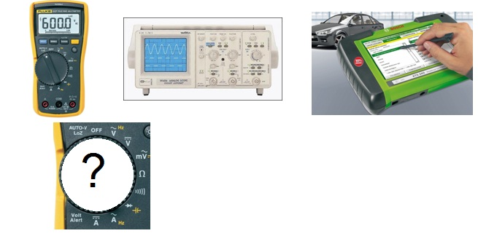***.***

**III. PRÉPARATION DE LA MAINTENANCE CORRECTIVE**

**Question n°28.**

***Outil de dégarnissage ref : 1350-ZZ***

**Question n°29.**

16 136 658 80 ***16 083 217 80*** 16 084 722 80 16 135 043 80 6939 97

**Question n°30.**

***- Ne pas laisser tomber un capteur de proximité.***

***- Ne pas taper sur la membrane d’un capteur de proximité.***

***- Ne pas utiliser d’outil tranchant pour déposer un capteur de proximité.***

***- Ne pas enfoncer d’instrument dans la partie en résine du capteur de proximité.***

***- Ne pas appliquer de forces latérales ou de rotation sur l’anneau extérieur d’un capteur de proximité***

**Question n°31.**

***L'utilisation de l'outil de diagnostic n'est pas nécessaire.***

**Question n°32.**

***Dans le bac D.E.E.E. ou bac n°3***

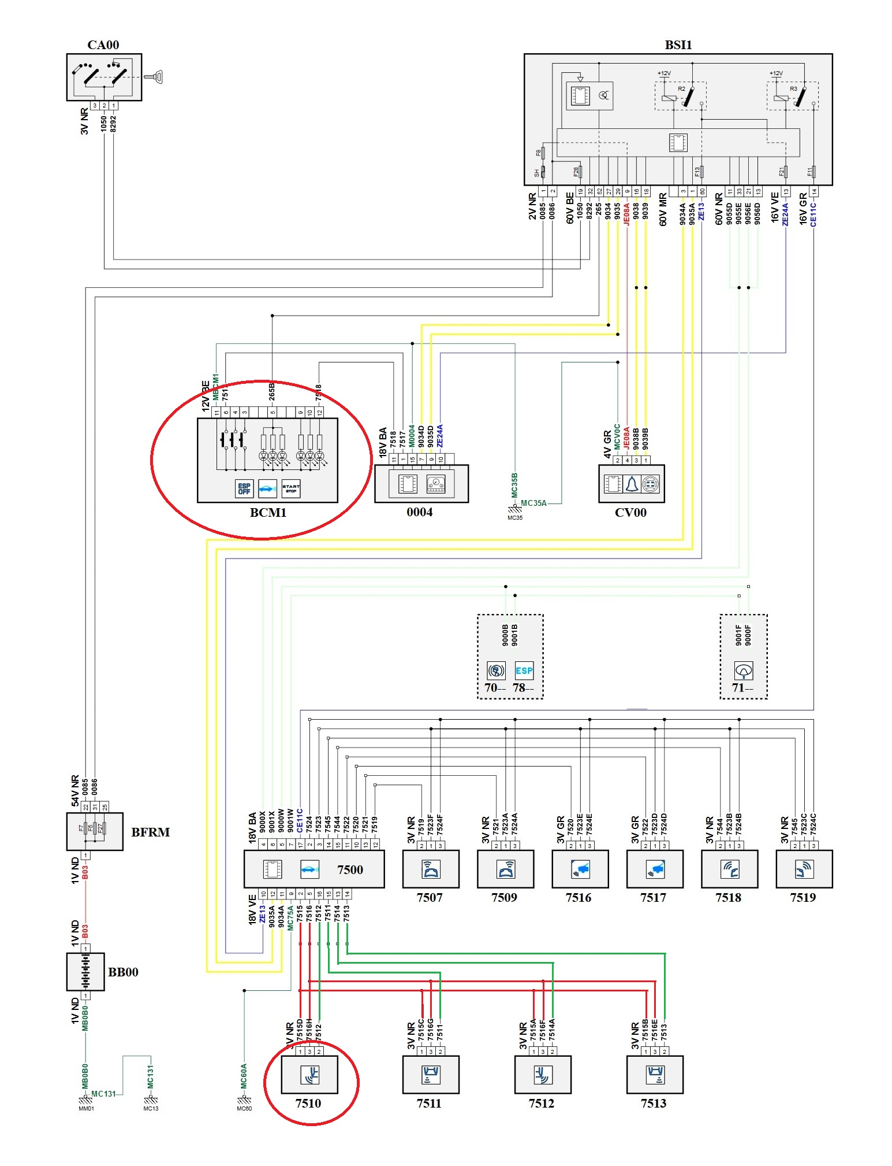

Vert

Rouge